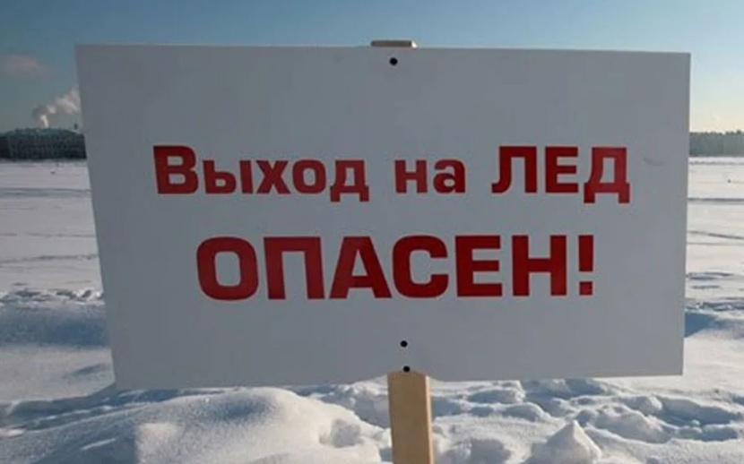
Уважаемые жители МО «Хохорск»!

С приходом зимы и наступлением холодов на водоемах наблюдается становление ледового покрова. В это время выходить на его поверхность крайне опасно. Однако, каждый год многие люди пренебрегают мерами предосторожности и выходят на тонкий лёд, тем самым подвергая свою жизнь смертельной опасности.
Администрация МО «Хохорск» напоминает, что безопасным для одного человека считается лед толщиной не менее 7 см, пешие переправы считаются безопасными при толщине льда 15 см и более. Толщина льда на водоеме не везде одинакова, в устьях рек и притоках прочность льда ослаблена. Лед непрочен в местах быстрого течения, бьющих ключей, вблизи произрастания водной растительности. Чрезвычайно ненадежен лёд под снегом и сугробами. Прочность льда можно определить визуально: лёд голубого цвета – прочный; белого – прочность его в 2 раза меньше; серый, матово-белый или с желтоватым оттенком – лед ненадёжен.

Во избежание трагических случаев предупреждаем:
1. Соблюдайте элементарные правила безопасности на льду, помните, безопасным лед считается при толщине не менее 12 см.
2. Запрещается ходить по льду под мостами, рядом с любыми водными сооружениями, в местах впадения в водоем ручьев и рек.
3. Ни в коем случае нельзя допускать выхода детей на лед.
Если вы стали свидетелем происшествия, немедленно сообщите об этом по телефону службы спасения 112 (звонок бесплатный) или 01.
По возможности окажите пострадавшему первую помощь и ждите прибытия спасателей. Будьте внимательны к себе, своему здоровью, ведь сэкономленные пять минут не смогут заменить Вам всю жизнь!
Правила поведения на льду:
- Ни в коем случае нельзя выходить на лед в темное время суток и при плохой видимости (туман, снегопад, дождь).
- Помните, что места для перехода и организованного отдыха специально обозначаются и постоянно контролируются, здесь ведется наблюдение за прочностью льда, а в случае возникновения опасности переход по льду закрывается.
- Безопаснее всего выходить на берег и спускаться в местах, где лед виден и не покрыт снегом.
- При вынужденном переходе водоема безопаснее всего придерживаться проторенных троп или идти по уже проложенной лыжне, или пользоваться ледовыми переправами. Но если их нет, надо перед тем, как спуститься на лед, очень внимательно осмотреться и наметить предстоящий маршрут.
- Замерший водоем лучше перейти на лыжах, при этом: крепления лыж должны быть расстегнуты, чтобы при необходимости их можно было сбросить; лыжные палки держите в руках, не накидывая петли на кисти рук.
- Если есть рюкзак или ранец, повесьте его на одно плечо, это позволит легко освободиться от груза в случае, если лед под вами провалился.
- Не выходите на лед в одиночку. Ходить лучше компанией по 2-3 человека. Не ходите и не катайтесь на льду в незнакомых местах, особенно в ночное время.
- Если Вы передвигаетесь группой, то двигаться нужно друг за другом, сохраняя интервал не менее 5 - 6 метров, также необходимо быть готовым оказать помощь товарищу.
- При перевозке небольших грузов, их следует класть на сани или брусья с большой площадью опоры на лед, чтобы избежать провала.
- Внимательно слушайте и следите за тем, как ведет себя лед.
- Не приближайтесь к тем местам, где растут деревья, кусты, камыши, торчат коряги, где ручьи впадают в реки, происходит сброс теплых вод с промышленных предприятий. Здесь наиболее вероятно провалиться под лед.
- Не следует ходить рядом с трещинами или по участку льда, отделенному от основного массива несколькими трещинами.
- Необходимо быстро покинуть опасное место, если из пробитой лунки начинает бить фонтаном вода.
- Нельзя проверять прочность льда ударом ноги. Если после первого сильного удара поленом или лыжной палкой покажется хоть немного воды – это означает, что лед тонкий, по нему ходить нельзя. В этом случае немедленно отойти по своему же следу к берегу, скользящими шагами, не отрывая ног ото льда и расставив их на ширину плеч, чтобы нагрузка распределялась на большую площадь. Точно так же поступают при предостерегающем потрескивании льда и образовании в нем трещин.
- Выходя на лед, необходимо одеть легкую и теплую одежду, не стесняющую движение, а также обувь, без особых усилий снимающуюся с ног, и два полиэтиленовых пакета, а также следующее снаряжение: 2-3 метровый шест; веревка (не менее 15-25 метров); «спасалки» - это устройства, похожие на толстое шило и висящие на груди. Воткнув их в лёд, можно подтянуться и выбраться из воды.

ПАМЯТКА ДЛЯ УЧАЩИХСЯ
«Правила безопасного поведения на водных объектах в осенне-зимний период»
Несоблюдение правил безопасности на водных объектах в осенне-зимний период часто становится причиной гибели и травматизма людей. Осенний лед в период с ноября по декабрь, то есть до наступления устойчивых морозов, непрочен. Скрепленный вечерним или ночным холодом, он еще способен выдерживать небольшую нагрузку, но днем, быстро нагреваясь от просачивающейся через него талой воды, становится пористым и очень слабым, хотя сохраняет достаточную толщину. Такое состояние льда представляет собой УГРОЗУ!
Главное правило: детям НЕЛЬЗЯ БЫТЬ на льду (на рыбалке, катание на лыжах и коньках) без присмотра ВЗРОСЛЫХ.

Правила поведения на льду:
1. Ни в коем случае нельзя выходить на лед в темное время суток и при плохой видимости (туман, снегопад, дождь).
2. При переходе через реку пользуйтесь ледовыми переправами.
3. Нельзя проверять прочность льда ударом ноги. Если после первого сильного удара поленом или лыжной палкой покажется хоть немного воды, - это означает, что лед тонкий, по нему ходить нельзя. В этом случае следует немедленно отойти по своему же следу к берегу, скользящими шагами, не отрывая ног ото льда и расставив их на ширину плеч, чтобы нагрузка распределялась на большую площадь. Точно так же поступают при предостерегающем потрескивании льда и образовании в нем трещин.
4. При вынужденном переходе водоема безопаснее всего придерживаться проторенных троп или идти по уже проложенной лыжне. Но если их нет, надо перед тем, как спуститься на лед, очень внимательно осмотреться и наметить предстоящий маршрут.
5. При переходе водоема группой необходимо соблюдать расстояние друг от друга (5-6 м).
6. Замерзшую реку (озеро) лучше перейти на лыжах, при этом: крепления лыж расстегните, чтобы при необходимости быстро их сбросить; лыжные палки держите в руках, не накидывая петли на кисти рук, чтобы в случае опасности сразу их отбросить.
7. Если есть рюкзак, повесьте его на одно плечо, это позволит легко освободиться от груза в случае, если лед под вами провалится.

ЕСЛИ ТЫ ПРОВАЛИЛСЯ ПОД ЛЕД! Главное - самоспасение:
· Не поддавайтесь панике.
· Не надо барахтаться и наваливаться всем телом на тонкую кромку льда, так как под тяжестью тела он будет обламываться.
· Широко раскиньте руки, чтобы не погрузиться с головой в воду
· Обопритесь локтями об лед и, приведя тело в горизонтальное положение, постарайтесь забросить на лед ту ногу, которая ближе всего к его кромке, поворотом корпуса вытащите вторую ногу и быстро выкатывайтесь на лед.
· Без резких движений отползайте как можно дальше от опасного места в том направлении, откуда пришли;
· Зовите на помощь.
· Удерживая себя на поверхности воды, стараться затрачивать на это минимум физических усилий. (Одна из причин быстрого понижения температуры тела - перемещение прилежащего к телу подогретого им слоя воды и замена его новым, холодным. Кроме того, при движениях нарушается дополнительная изоляция, создаваемая водой, пропитавшей одежду).
· Находясь на плаву, следует голову держать как можно выше над водой. Известно, что более 50% всех теплопотерь организма, а по некоторым данным, даже 75% приходится на ее долю.
· Активно плыть к берегу, плоту или шлюпке, можно, если они находятся на расстоянии, преодоление которого потребует не более 40 мин.
· Добравшись до плавсредства, надо немедленно раздеться, выжать намокшую одежду и снова надеть.

Если вы оказываете помощь:
· Подходите к полынье очень осторожно, лучше подползти по-пластунски.
· Сообщите пострадавшему криком, что идете ему на помощь, это придаст ему силы, уверенность.
· За 3-4 метра протяните ему веревку, шест, доску, шарф или любое другое подручное средство.
· Подавать пострадавшему руку небезопасно, так как, приближаясь к полынье, вы увеличите нагрузку на лед и не только не поможете, но и сами рискуете провалиться.

Первая помощь при утоплении:
· Перенести пострадавшего на безопасное место, согреть.
· Повернуть утонувшего лицом вниз и опустить голову ниже таза.
· Очистить рот от слизи. При появлении рвотного и кашлевого рефлексов - добиться полного удаления воды из дыхательных путей и желудка (нельзя терять время на удаления воды из легких и желудка при отсутствии пульса на сонной артерии).
· При отсутствии пульса на сонной артерии сделать наружный массаж сердца и искусственное дыхание.
· Доставить пострадавшего в медицинское учреждение.

ЗВОНИТЬ ПО ТЕЛЕФОНУ – 112 ЕДИНАЯ СЛУЖБА СПАСЕНИЯ

